新高中通識教育科
課堂討論：閱讀資料

姓名：___________________ 班別：_______________ 日期：________________

資料一: 以下資料摘錄自晴報的一篇報導 (10/09/2013)

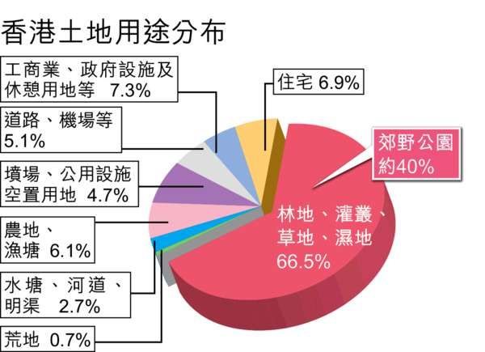

資料二: 以下資料摘錄自明報的一篇報導 (09/09/2013)

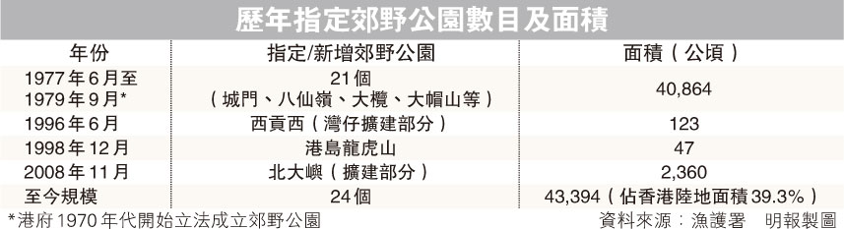

資料三:下文取自星島日報的一篇報導 (15/09/2013)

學者均反對動郊野公園建屋

環保界聯署炮轟政府發展郊野公園言論，協助特首梁振英撰寫環保政綱的前天文台台長林超英和港大地理系副教授吳祖南昨重申反對立場，林超英更提出，不能任由本港人口膨脹，應該評估本港整體承載能力，設定最高人口上限，再估算本港住屋需求。

吳祖南亦在電台表明，郊野公園大多是山坡和荒山野嶺，不適合大規模建屋；現時尚有三成未開發的鄉郊土地，例如屯門、元朗、錦田及洪水橋，都有適合土地，無必要動用郊野公園。理大建築及房地產學系教授黃君華和應，新界廢置貨櫃場多是平地和有路可達，足以釋出大片土地，無必要破壞郊野公園。

環境局局長黃錦星回應指，不少市民都熱愛郊野公園，珍惜這些郊野土地，與本港核心價值有關，而現時郊野公園有完善法規及制度保護，希望市民放心。不過，長策會成員鄔滿海認為，發展郊野公園是長遠計畫，如有部分郊野公園土地可騰空出來建屋，又不影響市民享用康樂和休閒設施的話，值得探討，但宜先聽取市民意見。

資料四:下文取自明報的一篇報導 (15/09/2013)

陳茂波打郊野公園主意

陳茂波「停筆」3個星期，昨在《局長隨筆》寫網誌，他以「凝聚共識覓地建屋」為題，回應長遠房屋策略督導委員會日前發表的諮詢文件，他指要達至未來10年建屋47萬個單位的目標，政府和整個社會必須齊心增加土地供應，並借勢提到他今年7月獲邀出席一個講座，與會人士提到「全港有逾七成（正確是四成）土地是郊野公園，在土地供應緊絀的情况下、在面對大量市民居住的需要下，是否全都不能碰、不能發展呢？」

他又說，在另一些座談會上亦有人指大嶼山發展不應局限於北部，「儘管大嶼山大部分土地是郊野公園，又有不少地方屬自然保育區，但是否全然不可發展呢？發展郊野公園過往會被視為禁區，甚至禁忌，今天又是否完全不可碰、不可談呢？」

資料五:下文取自AM 730的一篇報導 (30/09/2013)

林超英：迫港人飲海水

「思考是否發展郊野公園」繼續惹火！曾表示有關想法「諗都唔可以諗」，是「思想癌細胞」的前天文台長林超英，昨再捍衛郊野公園用地，反駁地產建設商會副會長胡應湘，指保留郊野公園是愚蠢的言論，他強調郊野公園沿引水區而建，若在郊野公園建屋，最終只會迫使港人「飲海水」。

觸發新一輪舌戰，源於合和實業主席胡應湘上周六出席電台節目時的言論，他指本港保留四至五成土地作郊野公園，不准住人及只養動物，而人是動物一種，卻被迫住在籠屋及劏房，等如被困在籠子內，產生很大戾氣。胡又以澳洲及加拿大的郊野公園比例作比較，指香港無必要在郊野公園比例上做「世界第一」，直言郊野公園非港人驕傲，而是不切實際及愚蠢。但胡同時反對收回粉嶺高球場，批評是仇富心態。

資料六:下文取自東方日報的一篇報導 (15/09/2013)

郊野公園建屋值得探討

恒基地產主席李兆基捐地興建資助房屋，可望一至兩個月內公布計劃詳情。正就此事與恒基商討合作的房屋協會主席鄔滿海昨稱，恒基正與政府磋商補地價問題，他有信心雙方最終可達成共識。同時身兼長遠房屋策略督導委員會成員的他又指，未來十年本港的房屋政策以供應主導，需尋找方法增加土地供應，在不影響市民享用康樂設施及有社會共識情況下，值得探討騰出部分郊野公園用地建屋的建議。

資料七:以下圖表是比較港、英兩地郊野公園的生態價值。

England and Wales | 香港郊野公園的生態價值
- The Environment Act 1995 revised the original legislation and set out two statutory purposes for National Parks in England and Wales.  - Conserve and enhance the natural beauty, wildlife and cultural heritage.  - Promote opportunities for the understanding and enjoyment of the special qualities of National Parks by the Public.  - When National Parks carry out these purposes they also have the duty toseek to foster the economic and social well being of local communities within the National Parks. | - 保護香港的自然環境。  - 提高市民愛護大自然的意識。  - 為了保育郊野地區，截至二零一二年三月，44,239公頃的土地（約佔全港土地總面積的40%）已劃為24個郊野公園及22個特別地區，以作保育、康樂、教育及旅遊用途。郊野公園內設有遠足徑、越野單車徑、自然教育徑、燒烤及野餐地點、露營地點及遊客中心。二零一一至一二年度，錄得的遊客數目約為1,330萬人次。

